Paso 1. Abrimos la App “Proyecto Final”

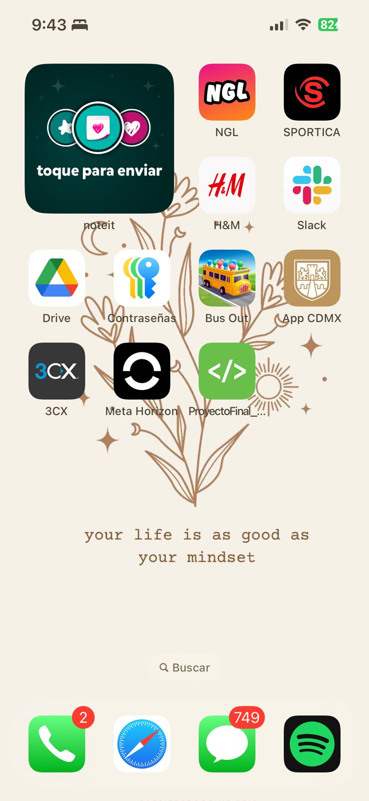

Paso 2. Damos click en acceder para que podamos utilizar la cámara.

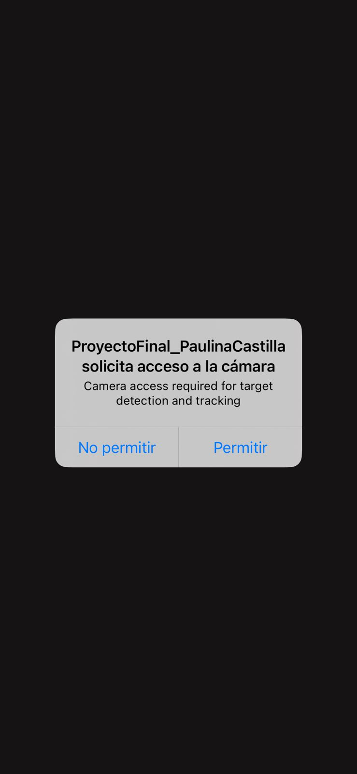

Paso 3. Apuntamos a nuestro image target de la receta que queremos replicar.

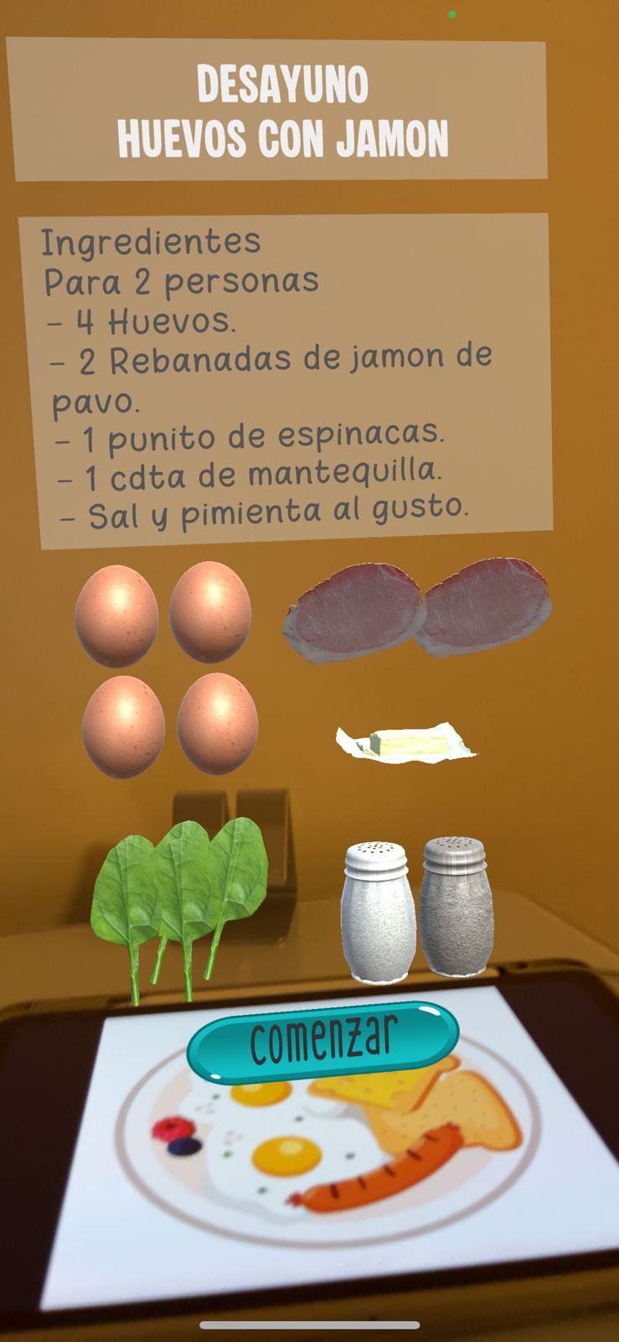

Paso 4, para visualizar la receta damos click en comenzar.

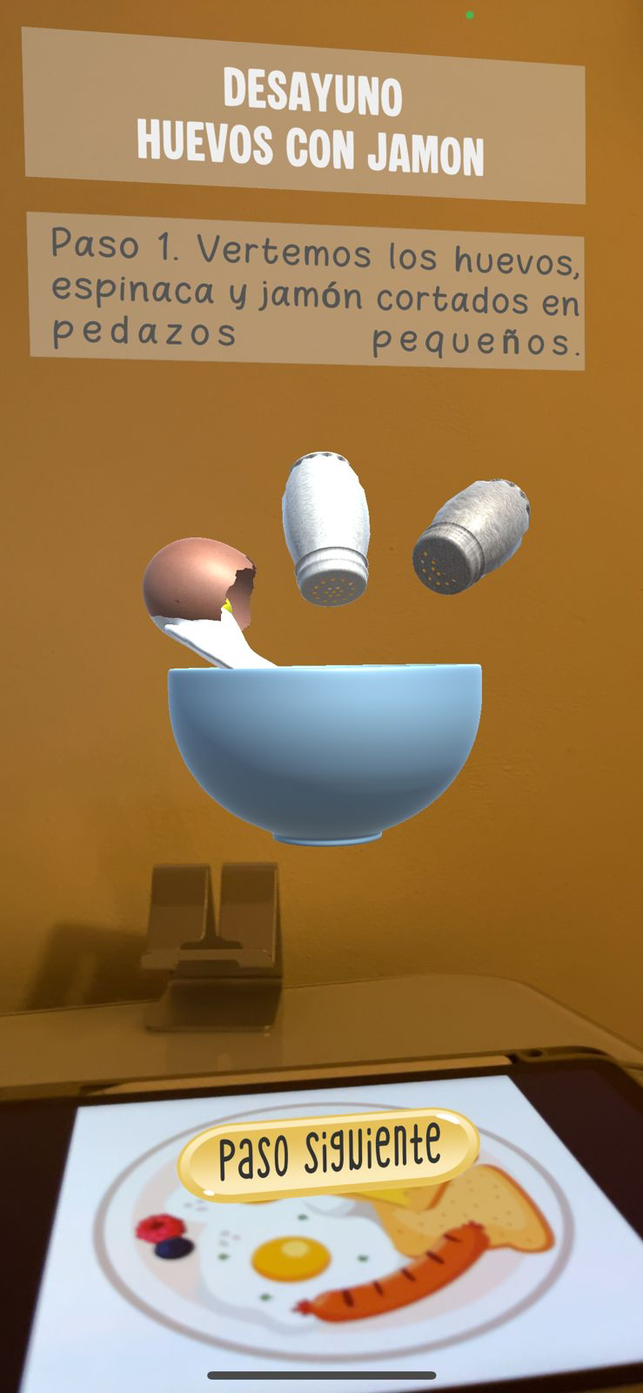

Paso 5. En Cada uno de los paso, damos click en siguiente para ir viendo cada uno de los pasos.

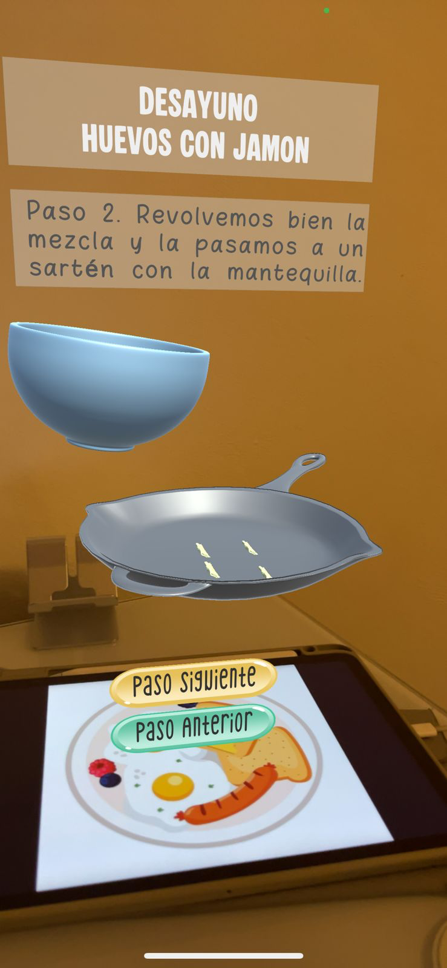

Paso 6. Si queremos regresar algún paso, damos click en paso anterior



Paso 7. Si queremos ver de nuevo la receta de nuevo, simplemente damos click en ver de nuevo.

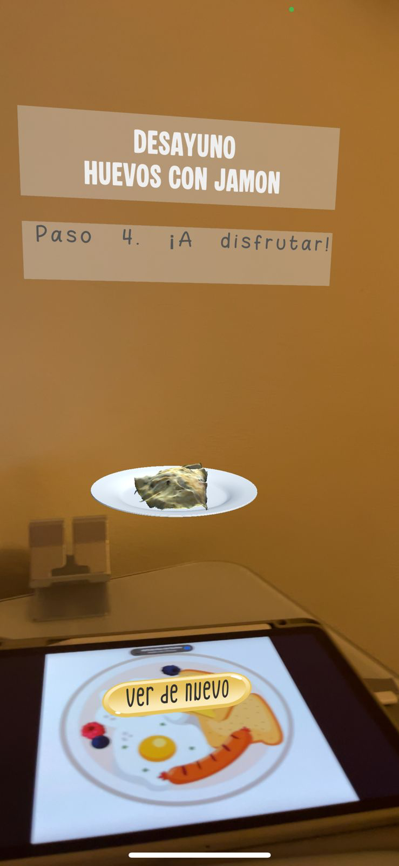

Paso 8. Si queremos visualizar otra receta, simplemente mostramos otro image target.

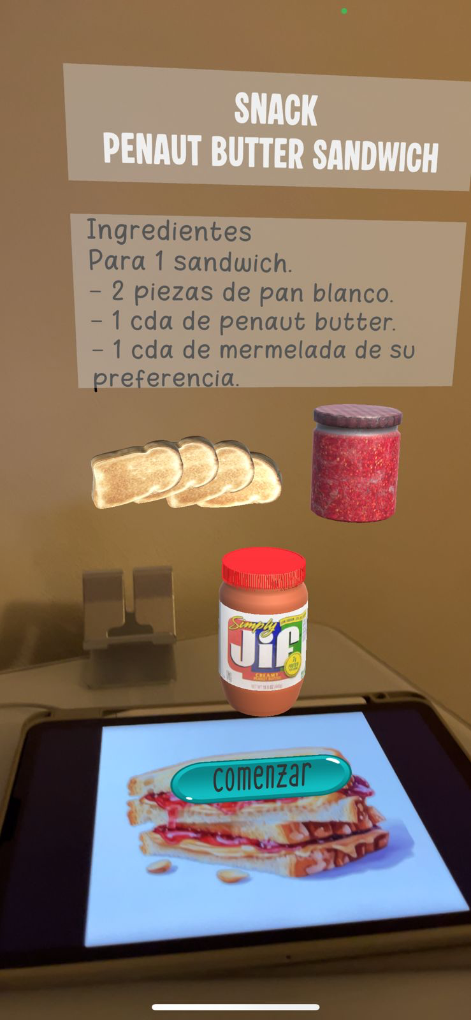

Nota. Si en el Image target no está entro de la aplicación, no se mostrará nada.

